淡江時報 第 743 期
杜鵑妝點校園 繽紛動人
首頁圖文
宮燈大道兩旁杜鵑花盛開，景色優美。（攝影�洪翎凱）
2009/03/09

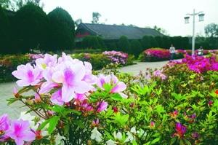
宮燈大道兩旁杜鵑花盛開，景色優美。（攝影�洪翎凱）

